Главное управление МЧС России по Республике Башкортостан
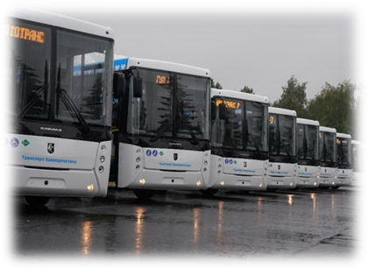ПАМЯТКА ПО ПРАВИЛАМ БЕЗОПАСНОГО ПОВЕДЕНИЯ НА ОБЩЕСТВЕННОМ ТРАНСПОРТЕ

СПРАВОЧНАЯ ИНФОРМАЦИЯ

ПОМНИТЕ!
Ожидайте пассажирский транспорт только на остановках.
Осуществляйте посадку только после полной остановки транспорта.
Во время движения держитесь за поручни.
БУДЬТЕ БДИТЕЛЬНЫ!
При входе в салон транспортного средства, определите места расположения огнетушителей, аварийных выходов, механизмов аварийного открывания дверей.
При обнаружении забытых или бесхозных вещей, сообщите водителю.
ПРАВИЛА БЕЗОПАСНОГО ПРЕБЫВАНИЯ

При пользовании общественным транспортом
ЗАПРЕЩАЕТСЯ
- прислоняться к дверям в транспортных средствах;
- отвлекать водителя во время движения;
- высовываться из окон;
- перевозить огнеопасные вещества.
ПРАВИЛА ПОВЕДЕНИЯ ПРИ ПРОИСШЕСТВИИ

НАЗЕМНЫЙ ТРАНСПОРТ
- при пожаре в салоне: сообщите водителю, защитите органы дыхания, покиньте салон через двери или аварийные выходы, окажите помощь детям и престарелым;
- при аварии в троллейбусе и трамвае исключите касание металлических частей корпуса транспортного средства;
- выбравшись из салона, отойдите на безопасное расстояние;
- сообщите об аварии и при необходимости окажите помощь пострадавшим.
ЕДИНАЯ СЛУЖБА СПАСЕНИЯ 112
ЖЕЛЕЗНОДОРОЖНЫЙ ТРАНСПОРТ
В вагоне:
- при обнаружении задымления или возгорания: немедленно сообщите машинисту, выполняйте его указания, защитите органы дыхания;
- при появлении в вагоне открытого огня постарайтесь потушить его, используя огнетушители или подручные средства;
- при невозможности локализовать возгорание: перейдите в незанятую огнем часть вагона, оставайтесь в вагоне до остановки поезда;
При падении на рельсы:
- при отсутствии поезда быстро двигайтесь к началу платформы и поднимитесь по служебной лестнице наверх;
- если поезд в непосредственной близости ложитесь на живот между рельсами головой в сторону приближающегося поезда, вытяните тело, прижмите руками верхнюю одежду, находитесь в таком положении, до убытия поезда;
- если вы увидели человека, упавшего на рельсы, подскажите упавшему что делать и немедленно сообщите о происшествии персоналу станции, подавайте сигналы машинисту поезда размахивая руками.

